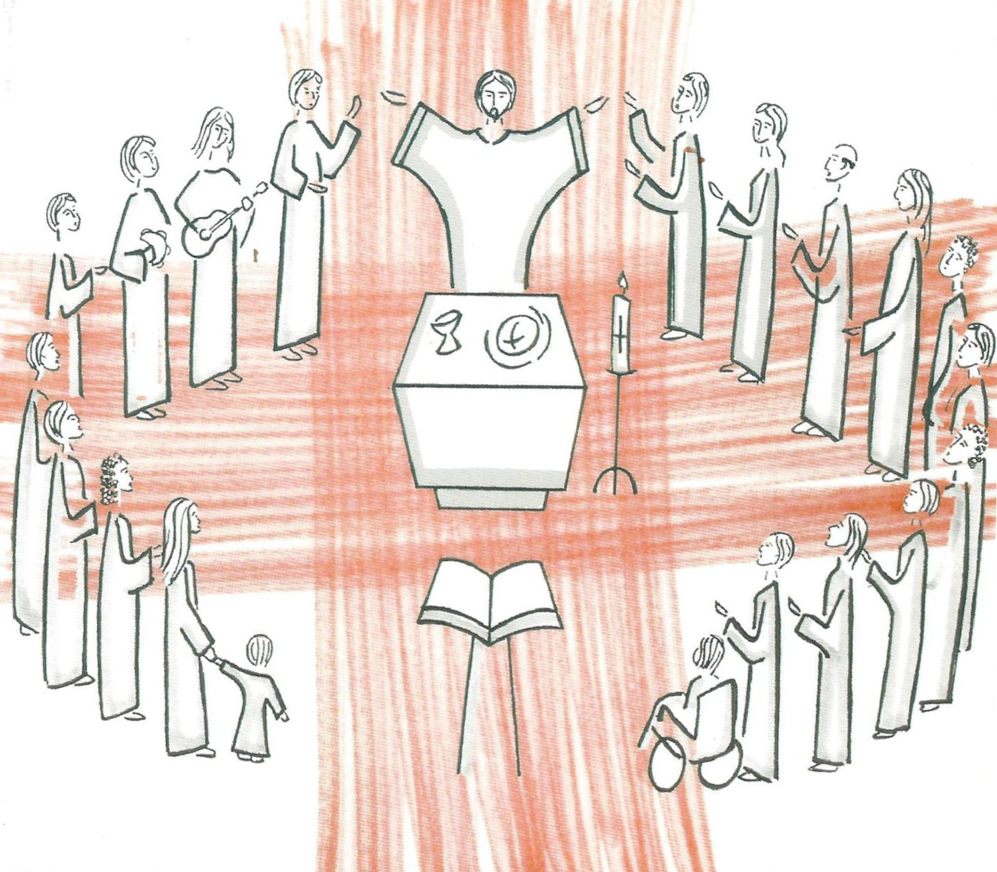Pasqua 2014
Roma, 1 aprile

Carissimi Fratelli e Sorelle del
Gruppo di Preghiera per le Vocazioni

Il tempo di Quaresima che stiamo vivendo prima di arrivare alle belle Feste di Pasqua ci aiuta a rivedere la nostra situazione in relazione a Dio e al mondo. Con questa mia lettera voglio anch'io offrirvi una riflessione, come sempre, in prospettiva vocazionale.
Peter Seewald realizzando nel 2010 una straordinaria intervista a Papa Benedetto XVI, uscita poi nel libro intitolato "Luce del mondo", ha accennato ad alcune preoccupazioni che aveva il Papa, essendo ben consapevole di quanto stava succedendo nel mondo. E come in ogni epoca, c'è stato qualche tentativo di affermare la morte di Dio, anche negli ultimi anni si è sentito che la "società civile" non tollera più alcun riferimento a Dio nella propria costituzione. E il Papa ha detto che l'epoca del relativismo in cui viviamo, di un'ideologia "che non riconosce nulla come definitivo e che lascia come misura ultima solo il proprio io e le sue voglie", pian piano si sta avvicinando alla sua fine. Infatti gli scienziati dicevano che il prossimo decennio sarebbe stato decisivo per il futuro dell'intero pianeta.
Per questo Papa Benedetto ha rivolto un accorato appello alla Chiesa, al mondo e a ciascuno di noi, dicendo che è impossibile continuare sulla strada percorsa fino ad ora. L'umanità è arrivata a un bivio e ora è tempo di tornare in sé, è tempo di conversione: "Ci sono così tanti problemi, e tutti devono essere risolti, ma non lo saranno se al centro non c'è Dio che diviene nuovamente visibile nel mondo". Il Papa ha voluto far notare a tutti che il destino del mondo dipende dal fatto se Gesù Cristo verrà riconosciuto nelle società del mondo oppure scomparirà da esse. Grazie a Dio, afferma Peter Seewald, aumenta il numero di coloro che vogliono ascoltare la voce di Cristo.
Questa crisi di cui ha parlato il Papa rivela anche l’esistenza un rapporto tra la "crisi della Chiesa" e la "crisi della società". E se da una parte essa non ha risparmiato la Chiesa, dall'altra offre ad essa un'enorme possibilità, la riscoperta di ciò che è autenticamente cattolico. In questa situazione occorre che la Chiesa mostri agli uomini Dio e la verità; la verità sull'esistenza umana e la verità sulla nostra speranza che si eleva su ciò che è puramente terreno.
L'uomo di oggi ha creato diversi mondi immaginari in cui vive: "il mondo falso dei mercati finanziari" con un sistema bancario che ha distrutto patrimoni di interi popoli, il mondo "dei media, del lusso e delle mode". La modernità ha smarrito i suoi criteri di valore e ora rischia di affondare nel vuoto. A tutto questo si contrappone la religione cristiana che non è "un mondo immaginario", ma il mondo della speranza.
A questo punto Peter Seewald ha riportato le sorprendenti parole di Papa Benedetto, con le quali egli afferma che il destino della fede e della Chiesa si decide proprio “nel rapporto con la liturgia”. Anche se la liturgia, in relazione al mondo, può sembrare una cosa secondaria, è proprio essa che fa capire perché la vita della Chiesa non è un mondo immaginario.
La Chiesa diventa visibile al mondo, spiega il Papa, in diversi modi: tramite le sue attività caritative, i suoi progetti missionari, “ma il luogo nel quale se ne fa realmente maggiore esperienza come Chiesa, è la liturgia”. Infatti il compito della Chiesa è quello di “permettere che ci volgiamo a Dio e di lasciare entrare Dio nel mondo. La liturgia è l’atto nel quale crediamo che Lui viene tra noi e noi lo tocchiamo. È l’atto nel quale si compie l’essenziale: entriamo in contatto con Dio. Egli viene da noi e noi veniamo illuminati da lui”.
Quando al centro della nostra vita viene messa la Parola di Dio e la realtà del Sacramento, ci viene data una duplice forza: ascoltando la Parola di Dio ci viene indicata la strada da seguire e ricevendolo nel Sacramento Egli stesso si dona a noi.
La liturgia non è una un’auto-rappresentazione, uno schow, un teatro, ma è un atto che prende la sua forza da un Altro, da Dio. Pertanto bisogna stare attenti a non permettersi di riformare la liturgia nei suoi tratti essenziali, perché la liturgia non è un qualcosa producibile dalla comunità ogni volta quando essa la celebra. La comunità non è quella che produce la liturgia, ma è colei che esce da sé e va al di là di sé, per darsi a Lui e farsi toccare da Lui. Il cristiano non resta passivo nella liturgia, ma si lascia trarre fuori da sé, dalla sua semplice situazione del momento, per abbandonarsi alla pienezza della fede, per comprenderla, prenderne intimamente parte, conferendo anche alla Celebrazione eucaristica una forma decorosa, per la quale essa diventa bella.
Quando ascoltiamo la Parola di Dio, riceviamo da Lui un insegnamento e quando riceviamo nel nostro cuore Cristo presente realmente nella comunione, entriamo in dialogo con Lui rispondendo alle sue parole nella nostra preghiera. In questo modo il Dio che ci precede nella sua azione e il nostro andare insieme con Lui ed il lasciarsi cambiare si intrecciano e avviene quel cambiamento dell’uomo che è la più importante condizione per un cambiamento realmente positivo nel mondo. Il Papa afferma: “Se vogliamo che nel mondo qualcosa vada avanti, questo è possibile solo a partire dall’unità di misura di Dio che entra in noi come realtà. Nell’Eucaristia gli uomini possono essere plasmati in modo tale che accada qualcosa di nuovo”. E conferma che le grandi figure che in tutta la storia hanno suscitato vere rivoluzioni di bene, sono stati i santi, i quali toccati da Cristo hanno portato nel mondo nuovi impulsi.
Carissimi, fratelli e sorelle, occorre che continuiamo a pregare per le vocazioni, quelle nuove e quelle che ci sono già, perché non manchino coloro che offriranno la propria vita e le proprie mani per prolungare la presenza e l’azione di Gesù nel mondo.
Buona Pasqua a tutti!
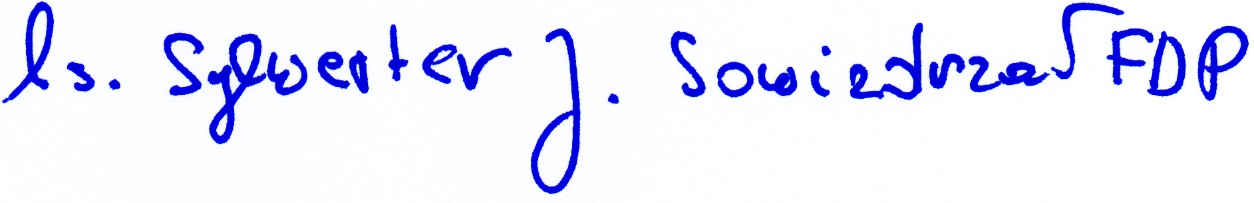
Don Silvestro Sowizdrzał FDP

